吉林省长春市2018 年中考物理试卷
1.答题前,考生务必将自己的姓名,准考证号填写在答题卡上,并将条形码准确粘贴在条形码区域内2.答题时,考生务必按考试要求在答题卡上的指定区城内作答,在草稿纸,试卷上答题无效。

第 I 部分 选择题

1. 图书馆内禁止“大声喧哗”，其中“大声”指的是声音的A.响度大 B.音调高 C.音色好 D.速度大

2、放在温水中的冰块逐渐变小,冰块发生的物态变化是

A.凝固 B.液化 C.汽化 D.熔化

3,下列现象中,由于光的反射形成的是
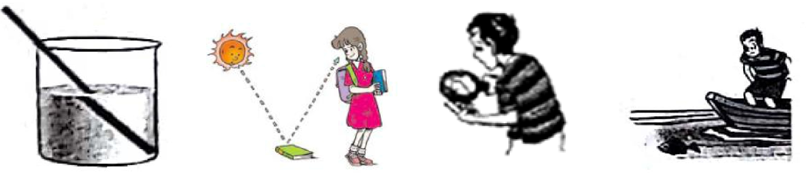

A.筷子在水中“折断” | B.看到物理书 | C.透过放大镜看指纹 | D.看到水中的鱼
4,下列物体通常情况下属于导体的是
A.铅笔芯 | B.塑料三角板 | C.破璃杯 | D.橡皮
5,我国北方冬天取暖用的“暖气”通常用水作为输运能量的介质,这是因为水的
A 密度大 | B. 密度小 | C.比热容大 | D.比热容小
6.下列实例中属于增大压强的是
A.书包用宽的背带 | B.菜刀磨得锋利
C.推土机用宽大履带 | D.铁轨下铺欣枕木
7.如图所示的家庭电路中,连接错误的元件是
A.开关
B.两孔插座
C.电灯 |  | 第 7 题图
D.三孔插座
8.下列实例中增大摩擦的方法与其他三个不同的是
A.举重运动员手涂防滑粉 |  | B.足球守门员戴防滑手套
C.跑运动员的鞋底有花纹 |  | D.自行车运动员捏闸刹车
9.如图所示,电源两端的电压不变,闭合开关S₁,再闭合开关S₂(各元件
均完好).则闭合开关S 前后,各元件变化情况描述正确的是
A.灯L₁ 变暗
B.灯L₂ 变亮
C.电压表示数不变
D.电流表示数变小 |  |  | 第 9 题图
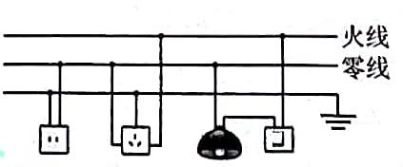
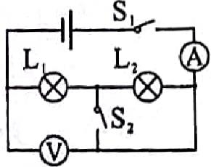
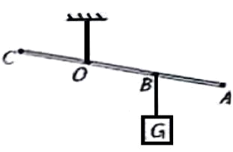
10.悬挂重物 G 的轻质杠杆，在力的作用下倾斜静止在如图所

示的位置。若力施加在 A 点，最小的力为 F_{A}；若力施加在 B 点或 C 点，最小的力分别为 F_{B}、F_{C}，且 AB=BO=OC 下列判断正确的是

A.F_{A}＞G B.F_{B}=G
C.F_{C}＜G D.F_{B}＞F_{C} 第 10 题图

第 II 部分 非选择题

二、填空题(每空 1 分,共 12 分)

- 人的眼球相当于一架照相机，看到的物体在视网膜上成倒立，________的实像，眼睛近视的人可以通过戴______透镜制成的眼镜来进行矫正。

- 中国的茶文化在宋朝时已借助“海上丝绸之路”名扬世界，用热水泡茶时，茶杯温度会升高，其内能是通过________的方式改变的；茶水散发出清香，这是________现象。

- 2018 俄罗斯世界杯足球比赛中，球员将飞来的足球顶进球门，说明力能改变物体的

______；以飞行的足球为参照物，球门是________的。

- 如图所示，某手机移动电源（俗称充电宝）有两个输出端，通过电源线可以单独或同时为手机充电，这两个输出端的连接方式是__________联；用移动电源为手机充电时，手机相当于电路中的________。
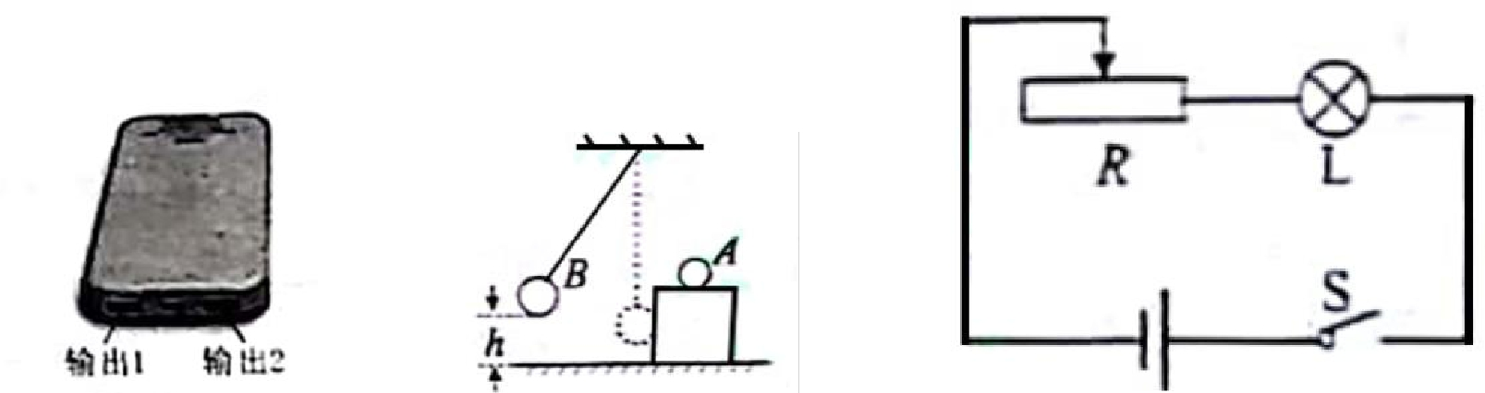

第 14 题图 第 15 题图 第 16 题图

- 如图所示，小球 A 静止在木块上，将钢球 B 从高位 h 的位置由静止释放。与木块发生碰撞，木块向右运动，小球 A 落到正下方，钢球 B 下落过程中动能_________（选填“增大”、“不变”或“减小”）；木块被撞出后，小球 A 由于具有_________没有随木块一起运动。

- 如图所示，电源两端的电压不变，闭合开关，当“6V 6W”小灯泡正常发光时（忽略温度对灯丝电阻的影响），滑动变阻器的电功率为P₁；移动滑动变阻器的滑片，当小灯泡的

电功率为 1.5W 时，滑动变阻器的电功率为 P₂，小灯泡的电阻为_____Ω，P₁______2P₂（选填“>”、“=”或“<”）。

三、计算题

- 某电水壶的额定电压为 220V，正常工作时的电流为 5A，求：（1）电水壶正常工作时的电阻丝的电阻。

（2）电水壶正常工作时 60s 消耗的电能。

- 在翻建长春东大桥的施工中，起重机将质量为 4.5×10³kg 的钢材沿竖直方向匀速提升了 2m，而它的电动机所做的功是 2×10⁵J，（g 取 10N/kg）求：

（1）起重机对钢材所做的有用功。（2）起重机的机械效率。

19. 请按要求作图:

(1)在图甲中,画出两条入射光线经过凸透镜折射后的光线。

(2)在图乙中,画出小海豚所受重力的示意图。

(3)在图丙中,标出通电螺线管的 N 极和 A 点的磁感线方向。
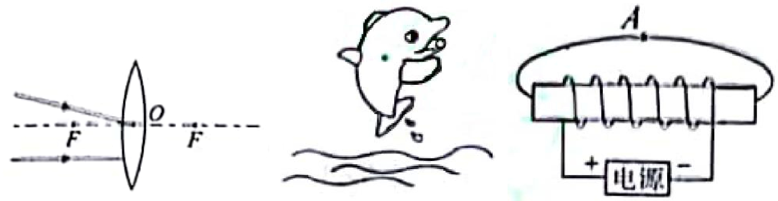

甲 乙 丙

第 19 题图
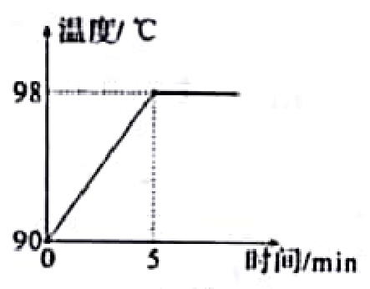
20.在“探究水沸腾时温度变化的特点”实验中,小明所绘制的水的

温度随时间变化的图象如图所示。分析图象可知:水在沸腾过程中

不断吸热,温度_________；实验中水的沸点是________℃,此时水面上方的大气压强________标准大气压(选填“高于”“等于”或“低

于”)。

21.如图所示是“探究平面镜成像的特点”的实验装置,实验中

(1)选用________(选填“薄”或“厚”)玻璃板作为平面镜更合理。

(2)移动未点燃的蜡烛 B,使其与蜡烛 A 的像重合,然后在原位置用光屏替换蜡烛 B,直接观察光

屏时看不到蜡烛 A 的像,说明平面镜成_____像。

(3)使玻璃板上端向蜡烛 A 倾斜,蜡烛 A 在玻璃板中所成的像的大小将________。
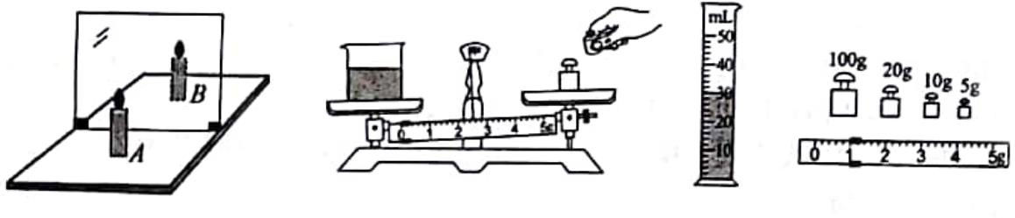

第21 题图 甲 乙 丙

第22题图

22.小明在实验室用天平、量筒和烧杯测量某种液体的密度。

(1)把天平放在水平台上,游码放在标尺左端的零刻度线处,横梁静止后,指针指在分度盘中线

的左侧,他应将平衡螺母向________调节,直到横梁平衡。

(2)在测量液体的质量时,他进行了如图甲所示的操作,其中的错误是________。

(3)纠正错误后,继续实验:

a.用天平测出烧杯和该液体的总质量为160g。

b.将烧杯中的液体倒入量筒中一部分(如图乙所示),记下液体的体积。c.用天平测出烧杯和剩余液体的总质量,横梁平衡时,托盘中的砝码和标尺上游码所对的刻度

值如图丙所示,则读数为_______g。

(4)经计算求得该液体的密度为________g/cm³。

23.小明要测量额定电压为 2.5V 的小灯泡正常发光时的电阻,连接的电路如图甲所示。

(1)要用电压表测量小灯泡两端的电压,电路中有一处导线连接错误，请在错误的导线上打

“×”，并用笔画线代替导线将电路连接正确。

(2)实验过程中,当电压表示数为 2.1V 时,电流表示数如图乙所示,为使小灯泡正常发光,应将滑

动变阻器的滑片向_______移动,当电压表示数为 2.5V 时，电流表的指针在图乙指针的位置

上偏转了一个小格,则灯丝的电阻约为_______Ω(结果保留一位小数)。
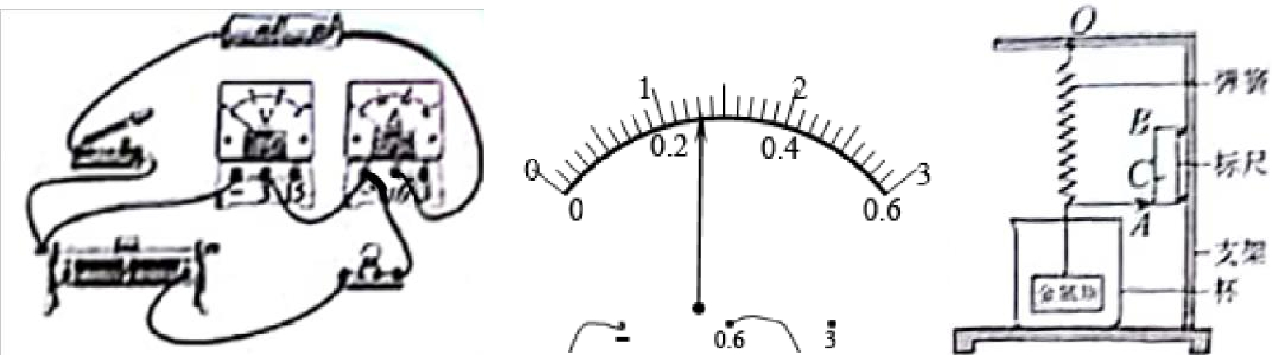

甲 乙

第 23 题图 第 24 题图

24.如图所示是小明自制的用来探究影响浮力大小因素的装置:将弹簧和标尺固定在支架上,用细线将一个金属块悬挂在弹簧下端,弹簧静止时指针正对标尺上的 A 位置(本装置使用时,

弹簧未超过弹性限度)。

(1)向杯中缓慢注水,从金属块底部接触水面,到金属块刚好浸没水中的过程中,指针由标尺上

的A 位置缓慢上移至C 位置,说明物体所受浮力的大小跟________有关,此过程中支架上O 点
所受拉力的最大变化量为△F₁；继续向杯中注水,指针(选填“上移”、“不动”或“下
移”） 当注满水时,金属块底部受到的压强为 P₁ 。

（2）将水倒尽,向杯中缓慢注入某种液体(ρ液≠ρ水),当指针指在C 位置时,金属块底部受到的压强为 P₂,则 P₁______P₂(选填“>”、“=”或“<”),分析推理可知:金属块所受浮力的大小还与_______有关。

（3）将液体倒尽,用等体积塑料块(ρ_{水}<ρ_{塑料}<ρ_{金属})替换金属块进行实验。向杯中缓慢注水,从塑料块底部接触水面,到塑料块浸没水中的过程中,支架上 O 点所受拉力的最大变化量为△F₂,则△F₁_____△F₂(选填“>”、“=”或“<”)。

25.某实验小组在“探究电流与电阻的关系”实验中,按如图甲所示的电路图正确连接电路,

逐次将不同阻值的电阻 R 接在 a、b 间,每次闭合开关前,滑动变阻器的滑片均移到阻值最大端。

(1)当接入的电阻 R 为 5Ω时,闭合开关,电流表无示数,电压表示数如图乙所示,移动滑片,两表

指针保持不动。若电路中只有一处故障,则故障是_______；电源两端的电压为_______V。
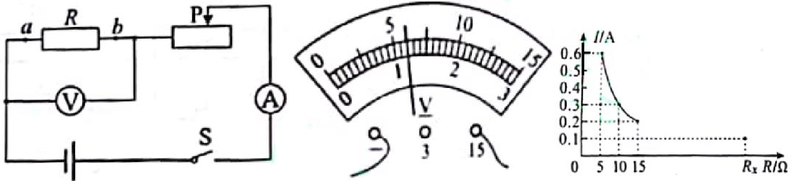

甲 乙 丙第 25 题图

(2)排除故障后进行如下操作:①闭合开关,记录电流表示数;②移动滑片使电压表示数为U₀时,

记录电流表示数;③当接入的电阻 R 分别为 10Ω、15Ω时,闭合开关,重复步骤②;④当接入的电阻R 为R_{x} 时,闭合开关,电压表示数大于U_{0,}记录电流表示数;⑤利用测得的数据绘制出如图丙所示的图象。

(3)实验中,滑动变阻器消耗的最大功率为_______W。

(4)仍使用原有器材,若使以上四个电阻都能为实验所用,应控制 a、b 之间的电压至少为

________V。

参考答案
